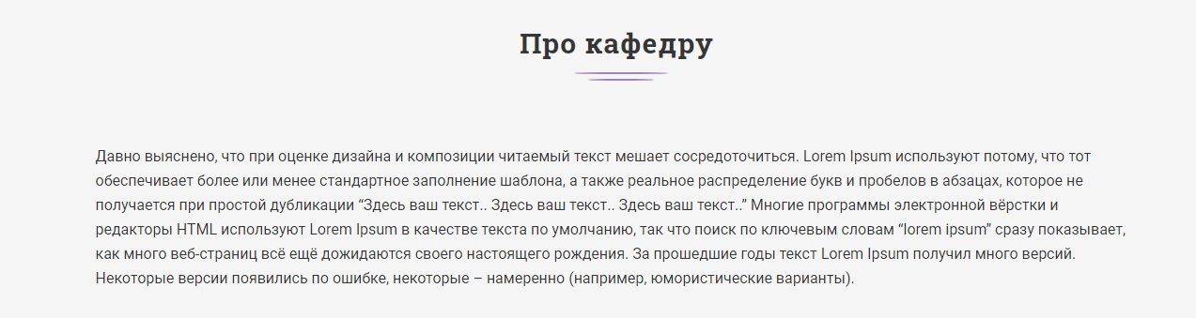

На головній сторінці ось цей підпункт переіменувати на Соціальна робота

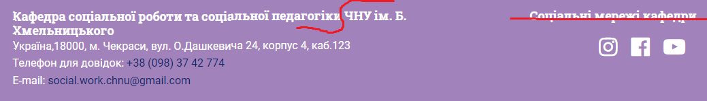

ЧНУ з нової строчки



Приймальна перенести

Секретар кафедри

Штангрет Лілія Іванівна

Завідуючий кафедри

Міняємо на

Завідуюча кафедри

Коломієць Олена Германівна

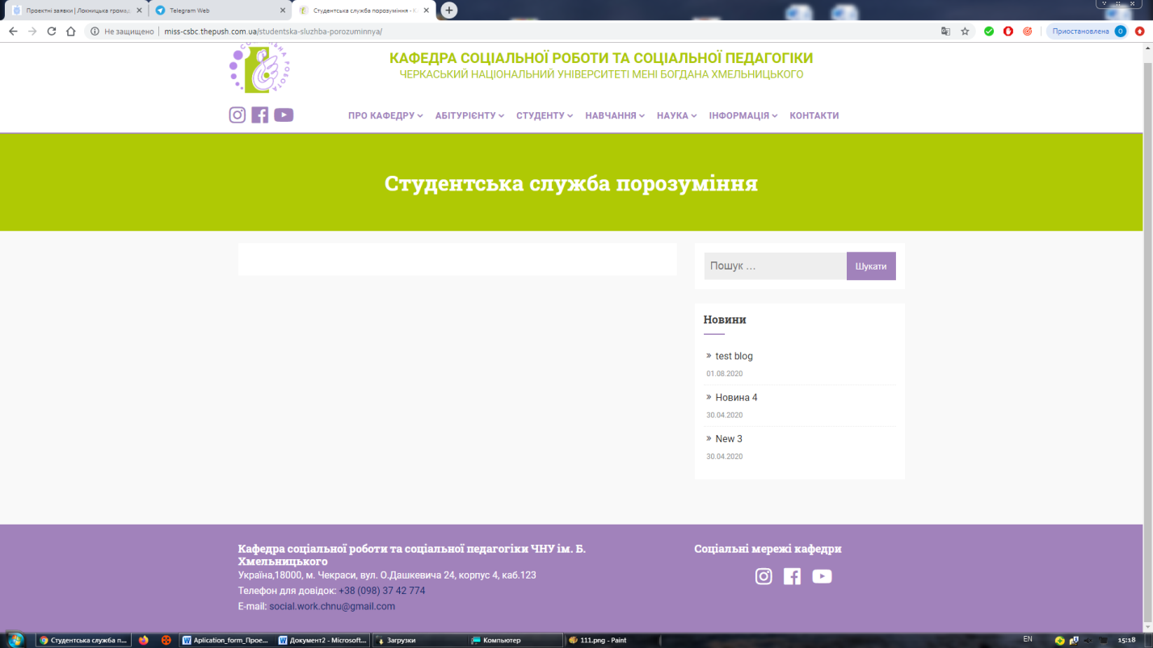

Питання в цих сторінках, які пусті це прикріпляються документи чи текст додається?